Bylinky v kuchyni

Zde najdete 10 nejznámějších bylinek, které se používají v kuchyni. Jenže se trochu zapletly obrázky. Vaším úkolem je správně je zařadit k textu.

1….......2………3……...4…..….5….….6………7……….8………9………10…………

Přečti si texty a napiš, které bylinky bys použil:

Do polévky………………………………………………………………………………….

Do omáčky…………………………………………………………………………………

Na pizzu……………………………………………………………………………….……

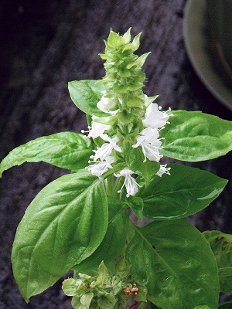
a)

1 rozmarýn
Intenzivně vonící rozmarýn dodá našim pokrmům opravdu neopakovatelné aroma.
Rozmarýn se používá při přípravě grilované, či jinak tepelně upravené zeleniny, na ryby, mořské plody, pečená a dušená masa a výborně okoření i zvěřinu. Bývá nedílnou součástí bylinkových másel.

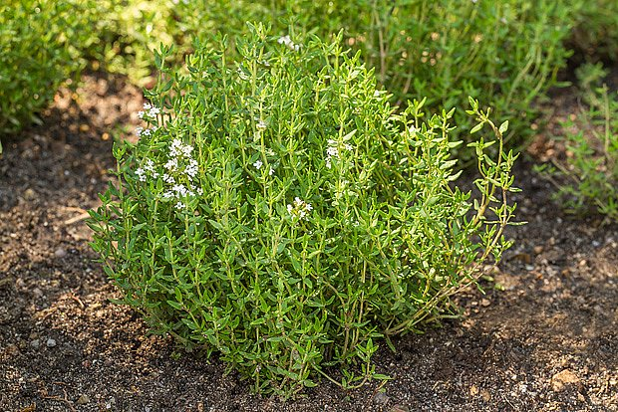
2 Oregano b)
Oregano (neboli dobromysl obecná) je vynikajícím pomocníkem při přípravě italské kuchyně. Pizzu, různá pesta a omáčky na těstoviny vaří, alespoň čas od času, každý. A právě pro tyto pokrmy je oregano
tou pravou ingrediencí.

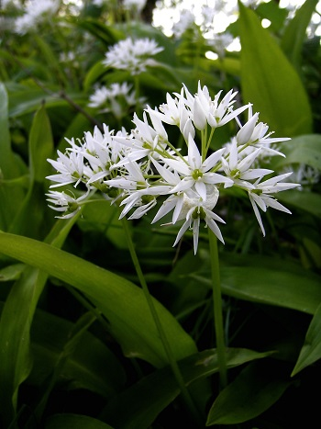
3 Bazalka c)
A pokud zůstaneme v Itálii, nemůžeme zapomenout na bazalku. Pro svoje nezaměnitelné aroma, patří v současnosti k vůbec nejpoužívanějším bylinkám.
Výborně chutná s rajčaty, mozzarellou, to vše lehce zakápnuté olivovým olejem, hodí se do polévek, mletých mas, zeleninových pokrmů, jako součást marinád určených k nakládání mas, na pizzu i těstoviny.

4 Pažitka d)
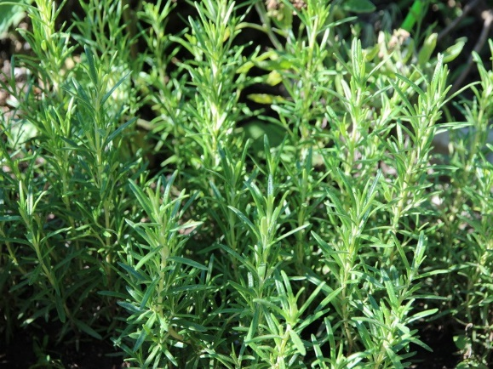
Pažitka patří k notoricky známým bylinkám, kterými nezkazíme žádný pokrm. Kvůli svému mnohostrannému využití patří k nejpoužívanějším bylinkám u nás. Pažitka se hodí k dochucení polévek, masových marinád, pomazánek, dipů či omáček. Hojně se využívá také ke zdobení již hotových pokrmů. Najemno nasekanou bylinkou posypeme jakékoliv hotové jídlo, přílohy k pokrmům, vaječné omelety, míchaná vejce, ale třeba také jen chléb s máslem, či se sádlem.

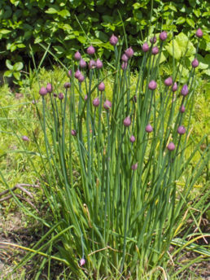
5 Kopr e)
Kdo by si dokázal představit nakládané okurky bez pořádné dávky kopru?
Ovšem mimo zavařování a jako základ oblíbené koprové omáčky můžeme rostlinku použít i k dochucení ryb, pomazánek, nádivek a všelijakých dipů.

6 Petržel
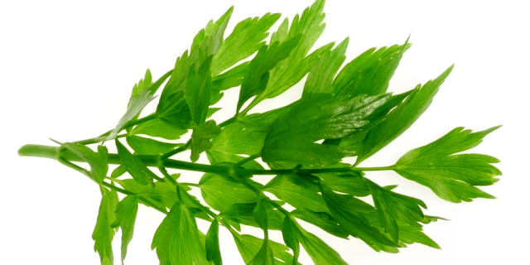
Naťový typ petržele patří, stejně tak jako pažitka, k velmi rozšířeným a oblíbeným bylinkám. Využití má široké, lze jí okořenit
prakticky každé jídlo. Ať už jsou to vaječné pokrmy, f)
polévky, některé omáčky, různé dipy a majonézy, pomazánky, nádivky, mletá masa, marinády. Je mimořádně vhodná i na dozdobení již hotových pokrmů, kdy perfektně podtrhne a osvěží jejich finální vzhled.

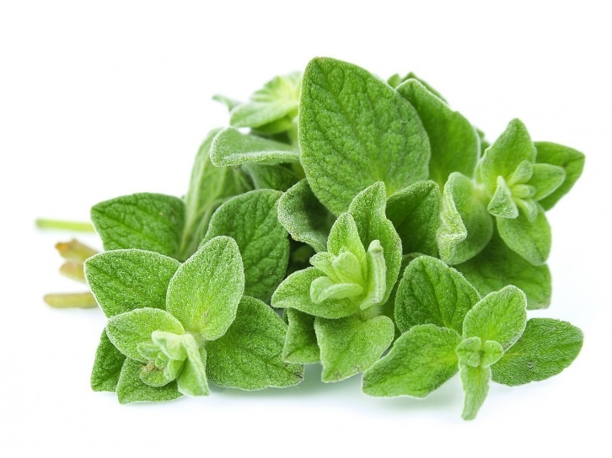
7 Tymián g)
Tymián patří k hojně využívaným bylinkám téměř na celém světě. Je silně aromatický, používá se zejména k přípravě marinád na kuřecí a rybí maso, do omáček, jako jedna z ingrediencí do bylinkového másla, na různé dresinky a dipy.

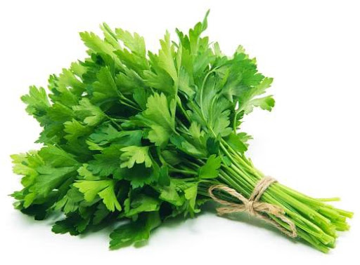
8 Medvědí česnek h)
Chuť medvědího česneku je velmi lahodná, avšak ne tak silná jako u klasického česneku.
Nachází využití prakticky všude, kde používáme klasický česnek. Můžeme si s ním také posypat chléb namazaný sýrem, máslem, sádlem, paštikou, žervé, zkrátka čímkoliv. Čerstvá nať se přidává do bílých polévek, omáček, na maso, do bylinkových másel a pomazánek.

9 Meduňka i)
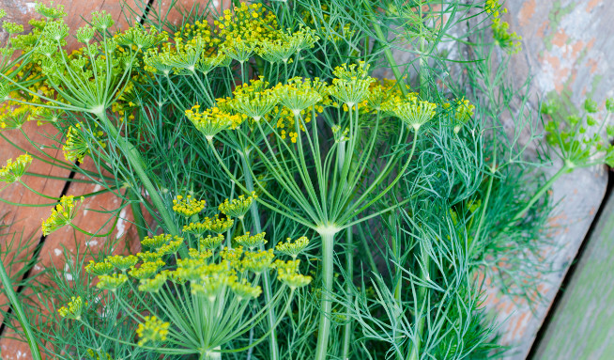
Kdo by neznal meduňku, s její příjemně osvěžující citronovou chutí a vůní. Stejně tak, jako máta, slouží k dochucování míchaných alkoholických i nealkoholických nápojů. Díky citronovém aroma se výborně hodí do ovocných, či zeleninových salátů, bylinkových másel, tvarohových pomazánek, ale i k rybám a mušlím.

10 Libeček j)
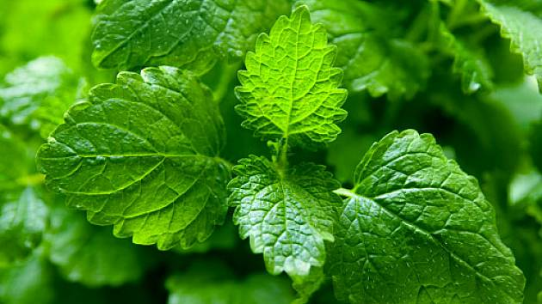
Velmi oblíbená bylinka s výraznou chutí má mnohostranné využití. Lze jí dochutit polévky, saláty, pomazánky, omáčky, hodí se ke skopovému a králičímu masu, zvěřině, rybám. Snítka libečku přidaná při vaření k bramborám přílohu příjemně provoní. Libečkem můžeme v receptech nahradit petrželku, estragon, či bazalku.

